KUDONNAN TYÖVAIHEET

- Kankaan suunnitteleminen

- Loimen luominen
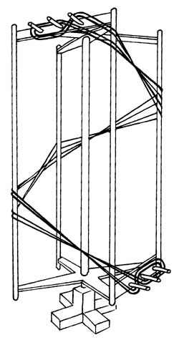

- Loimen vetäminen tukille
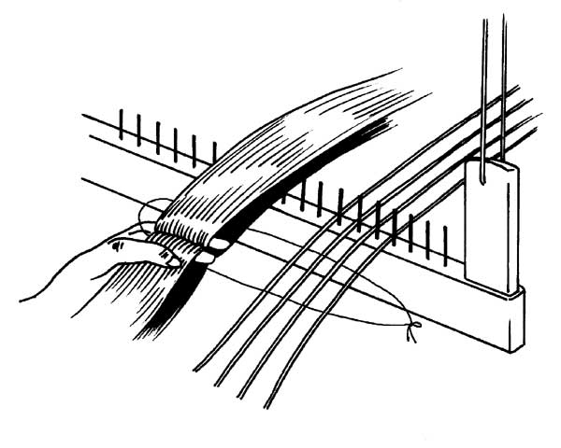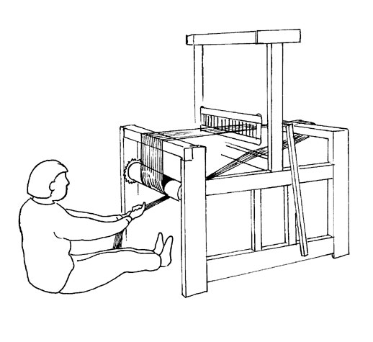

Käärinpirtaan jako Loimen kiertäminen tukille

- Kankaan rakentaminen
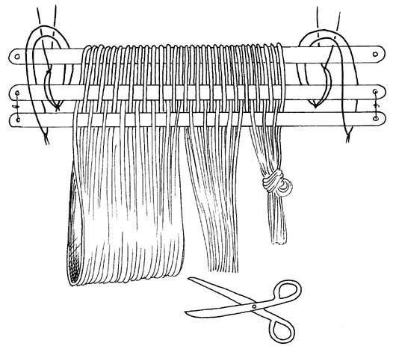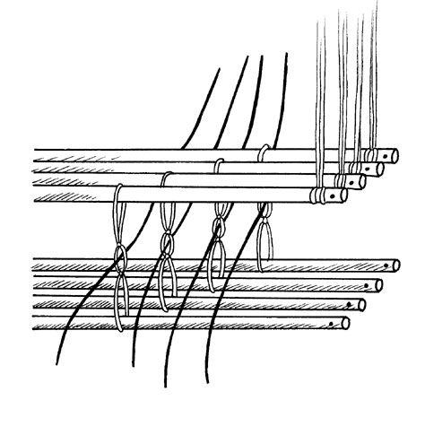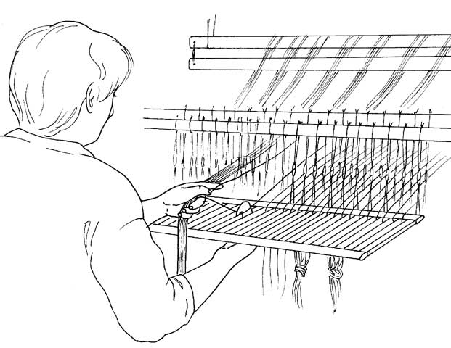
Loimen kohotus Niisintä Pirtaan pistely

- Alkusolujen solmiminen
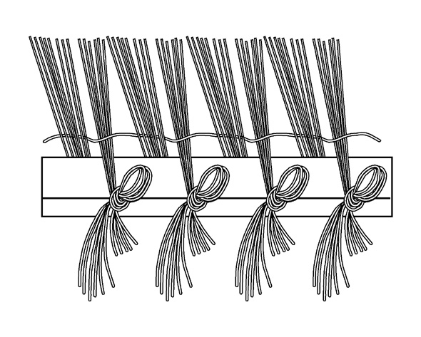

- Sidonnan tekeminen
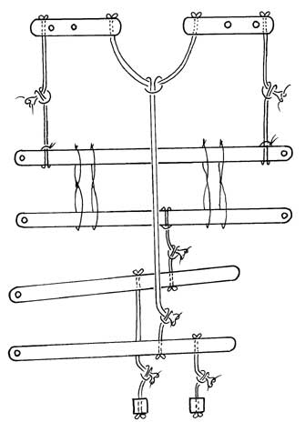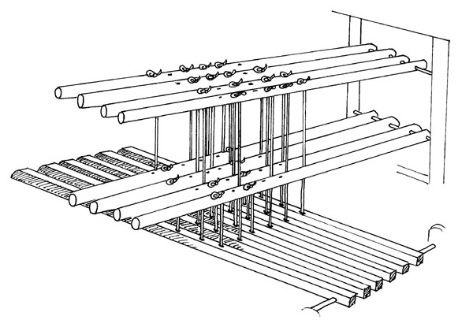

Muuttumaton sidonta Polkusten sidonta

- Kutominen
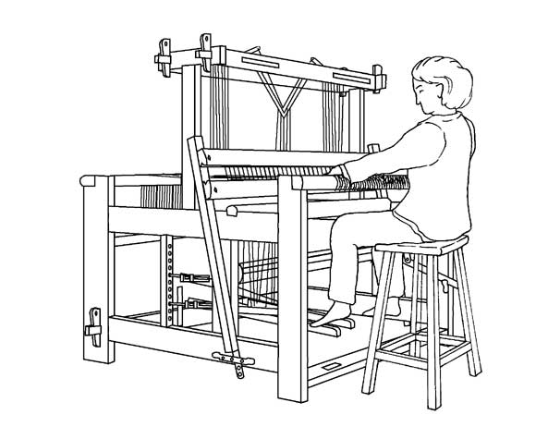

- Työn ottaminen pois kangaspuista

Työympäristön siivoaminen.
Työvälineiden vieminen paikoilleen.
Materiaalien vieminen varastoon oikeille paikoille.

- Tekstiilin viimeisteleminen

Hapsujen solmiminen
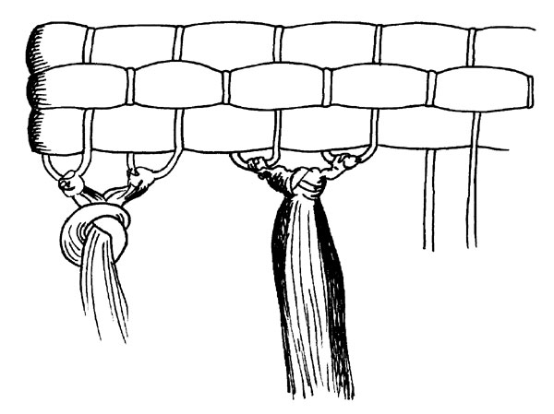

Päärmeiden ompeleminen
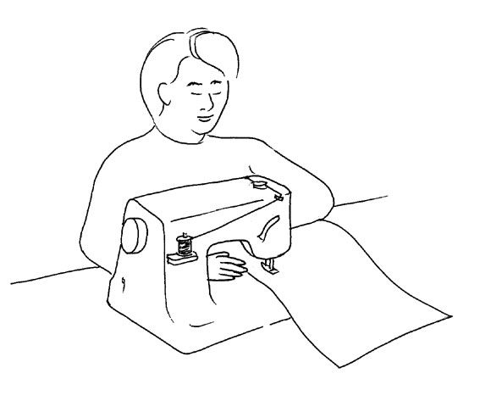

- Työkortin tekeminen.

